**配置方法**

Tip : 配置过程大约会花费半小时至一小时的时间.

首先, 将联盟所有成员的名字保存在DataTable.xlsx 标注为”Name”的列中.

Tip : 名字最好和游戏里的完全一致, 但是特殊符号打不出来的话可以省去

Tip : 如果名字中含有阿拉伯数字, 则应把数字删去, 否则会影响识别

Tip : 纯数字 纯日文 纯韩文 无法识别, 单个英文字母可能无法识别

Tip : 此接口支持的字符为 简中 繁中 英文 日文 和 部分特殊符号.

Tip : 此接口不能使用 顿号、 ,如有成员使用请用丶代替

打开百度智能云登录链接: <https://login.bce.baidu.com>

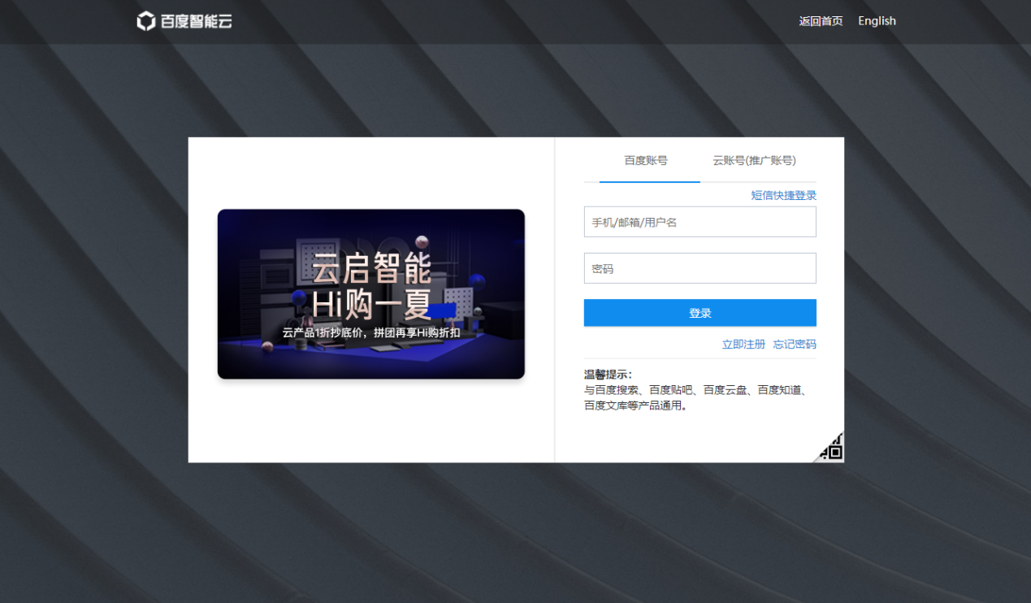

图 3 - 百度智能云登录界面

登录之后将左侧侧边栏展开并找到 文字识别 打开

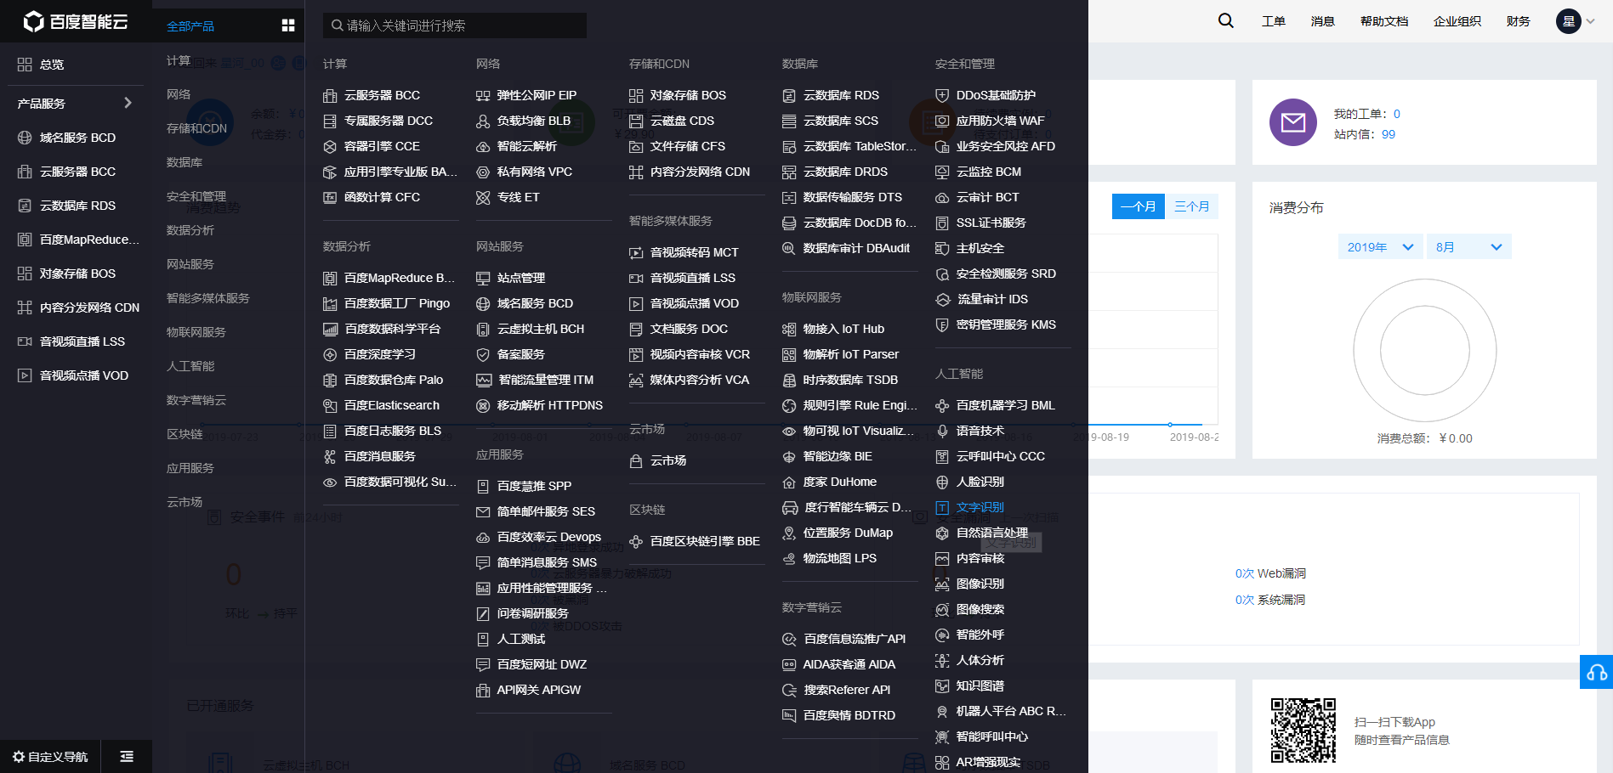

图 4 - 登录后界面

点击 创建应用

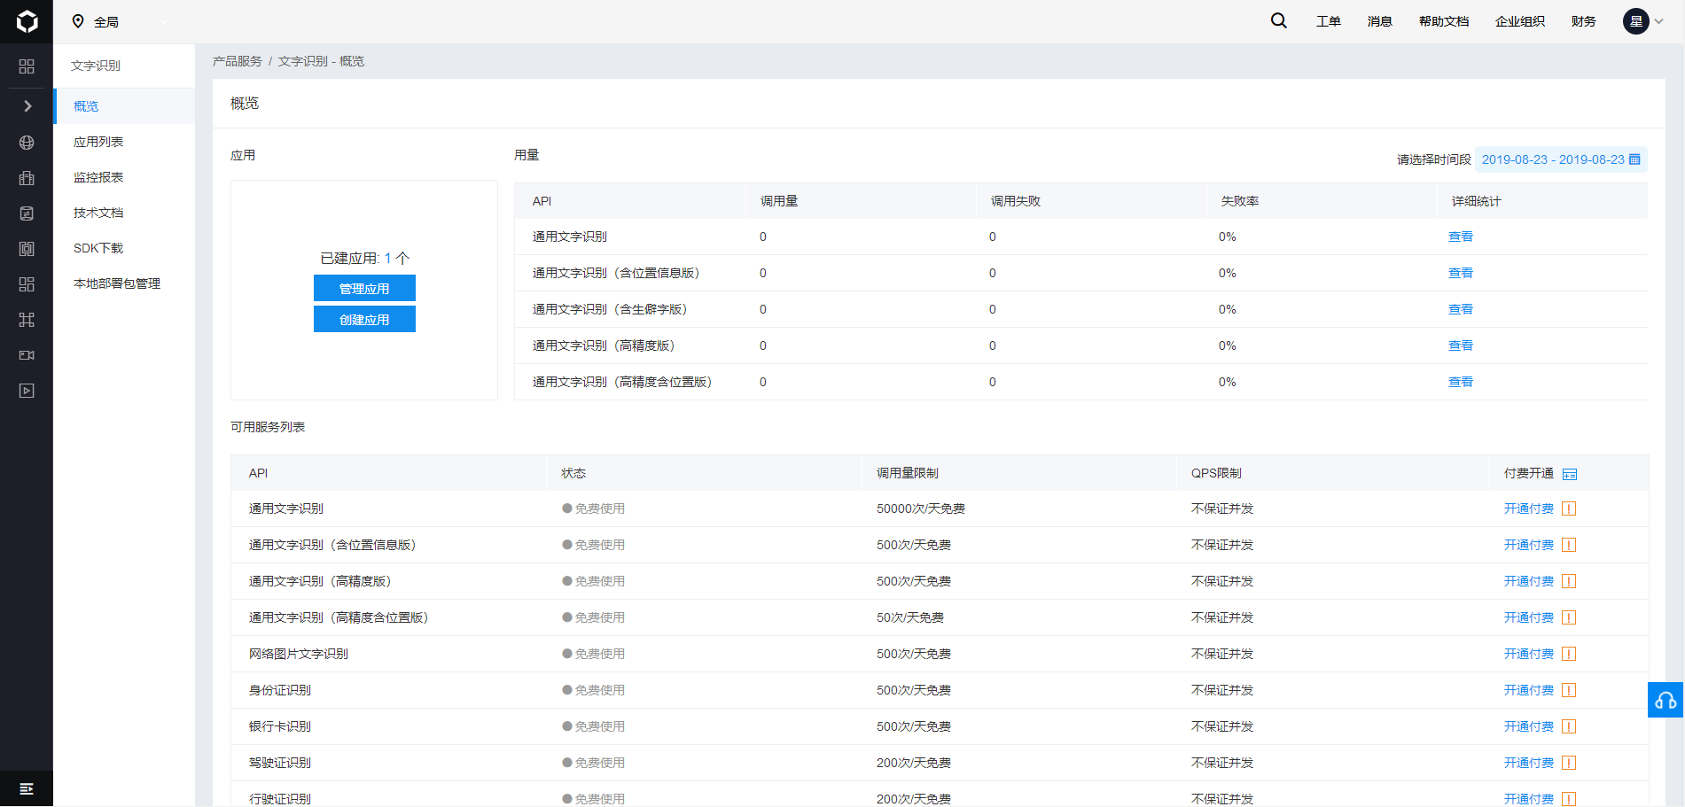

图 5 - 文字识别界面

随意填写 应用名称 和 应用描述, 其他不用管, 然后点击 立即创建

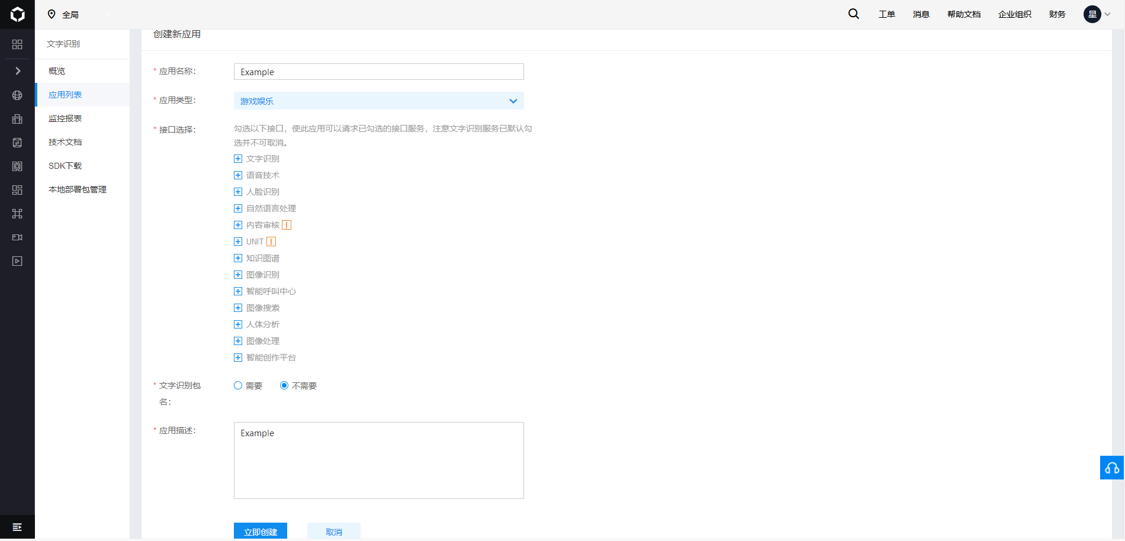

图 6 - 创建应用

创建成功之后点击 查看应用详情

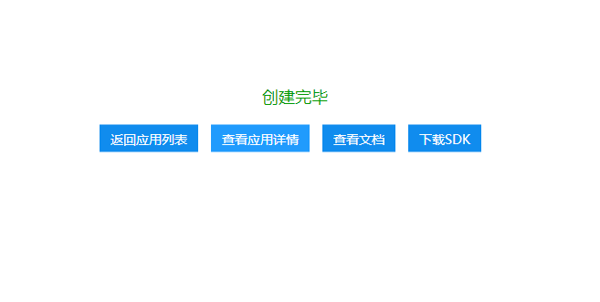

图 7 - 创建完毕

查看你的API Key 和Secret Key, 将他们保存复制下来

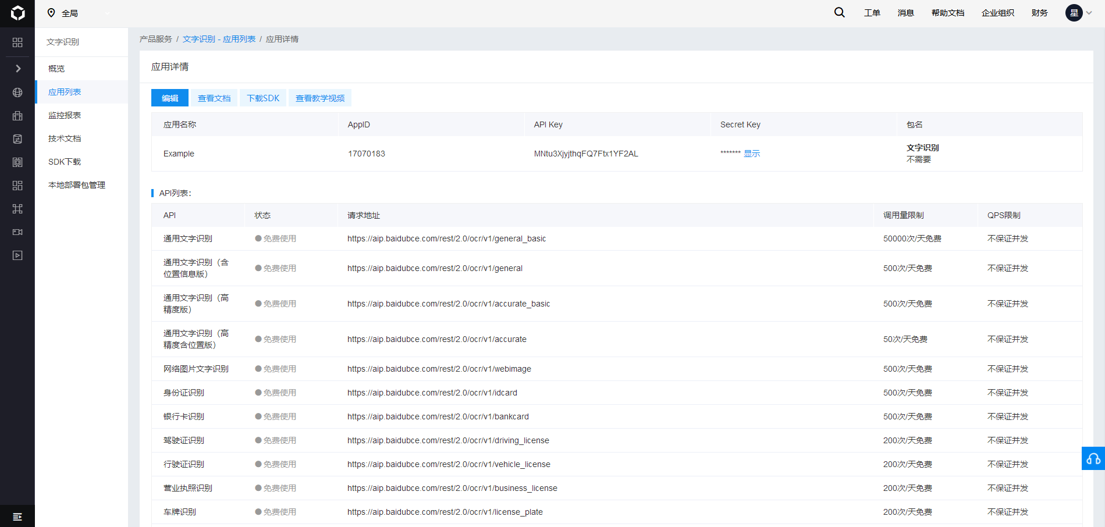

图 8 - 应用详情

然后打开iOCR财汇票据识别自定义模板 :

[https://ai.baidu.com/iocr/finance#/templatelist](https://ai.baidu.com/iocr/finance" \l "/templatelist)

点击上方的 字段类型管理



图 9

然后点击 创建字段类型

字段类型名称随意填写, 然后把之前保存在 Members.txt 中的内容全部复制到 词典内容 里, 然后点击 立即创建

字段词典的作用是提高识别准确率, 其内容必须和DataTable 里的成员名单一致.

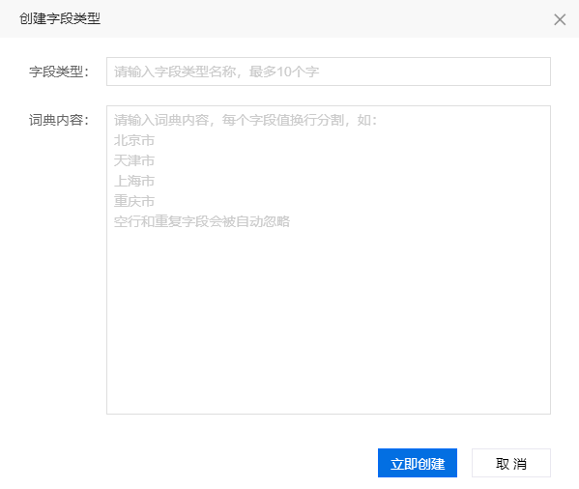

图 10 - 创建字段类型

然后依次点击 模板管理 -> 创建票据模板 -> 自定义模板

上传一张联盟机密任务的截图, 点击添加

Tip : 使用的截图应与之后待识别的图模板一致

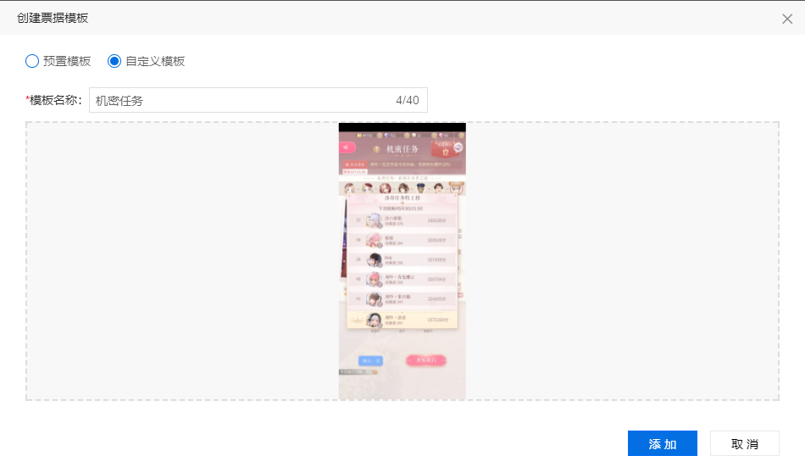

图 11 - 创建模板

然后进入编辑模板界面

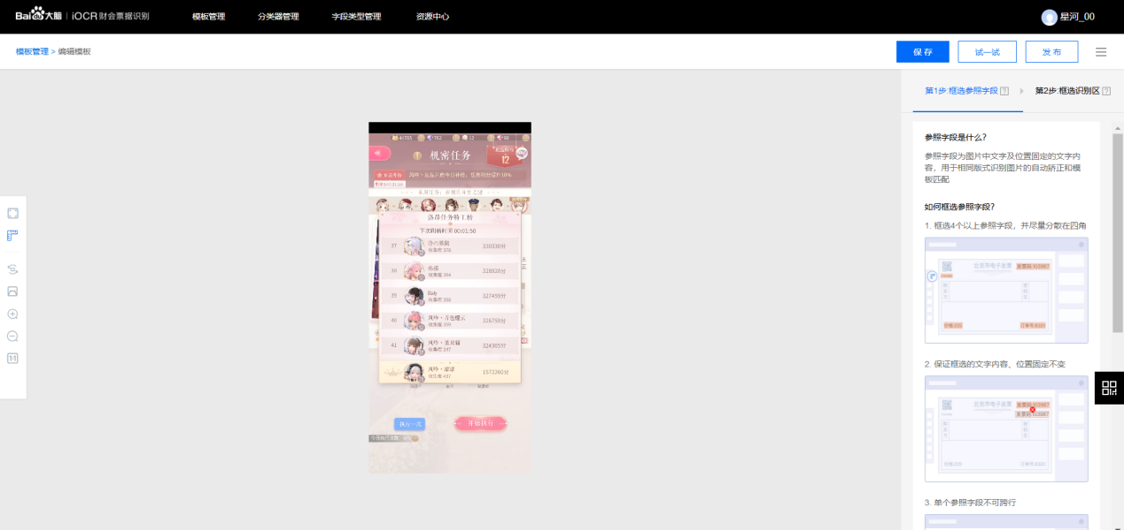

图 12 - 编辑模板

利用左侧的工具栏(拖拽 放大 框选等), 框选如下图所示的6个参照字段

Tip : 要严格按照图上的来哦! 特别是那个”收集度”的位置!

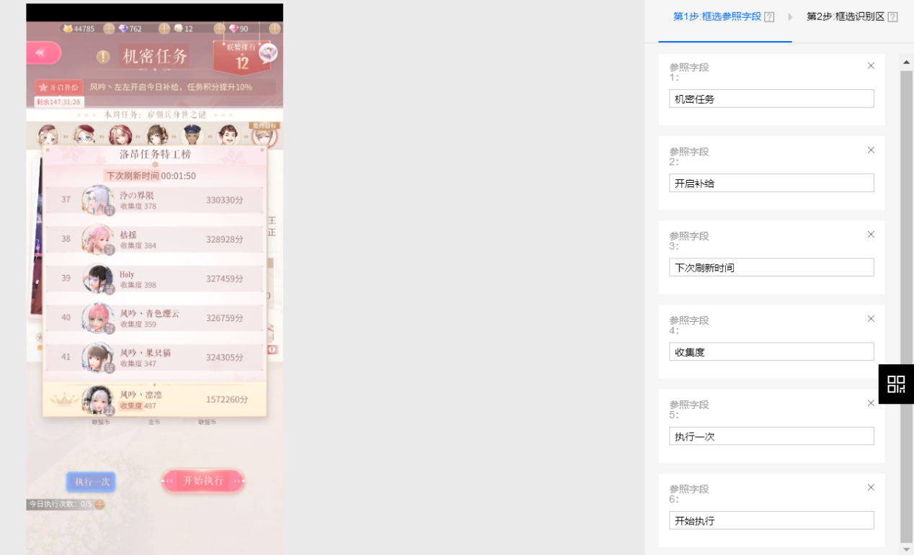

图 13 - 框选参照字段

然后进入下一步, 框选识别区

点击左侧工具栏, 插入一个 2 列的表格

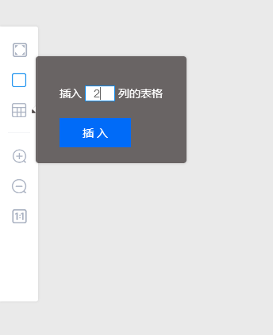

图 14 - 插入表格

将表格拉伸至下图位置(中间的分割线稍微偏向右边), 并填写好表格名 第1列名称, 第2列名称, 并将第1列的字段类型设置为我的字段类型(选择刚刚创建的字段类型), 将第2列的字段类型设置为纯数字, 如下图所示

Tip : 要严格按照图上的来哦!

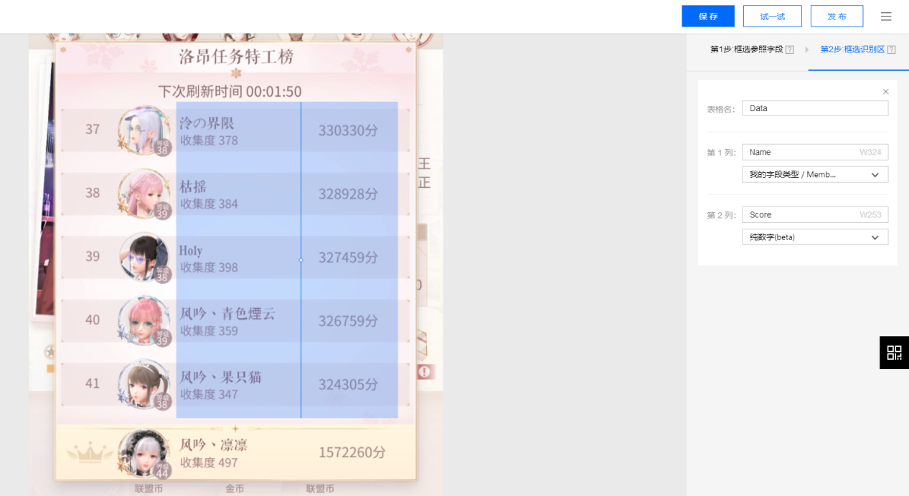

图 15 - 框选识别区

然后依次点击 保存 和 发布, 将 获得的模板ID复制下来保存好

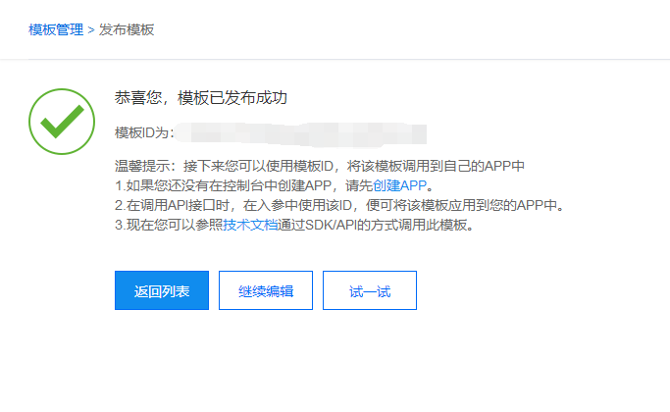

图 16 - 发布模板

打开软件, 点击左上角的 Setting 按钮, 打开的界面如图所示

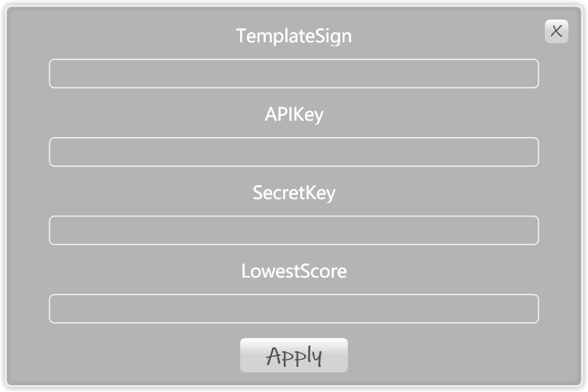图 17 - Setting界面

将刚刚保存下来的TemplateSign, APIKey, SecretKey 复制到对应的位置. 最后一项LowestScore是可选项, 输入一个数, 这会启用Excel表格的条件规则, 没达到这个数的分数将会以红色字体突出显示. 然后点击 Apply 应用配置.

配置的过程到这里就结束了

不出意外的话, 就会显示

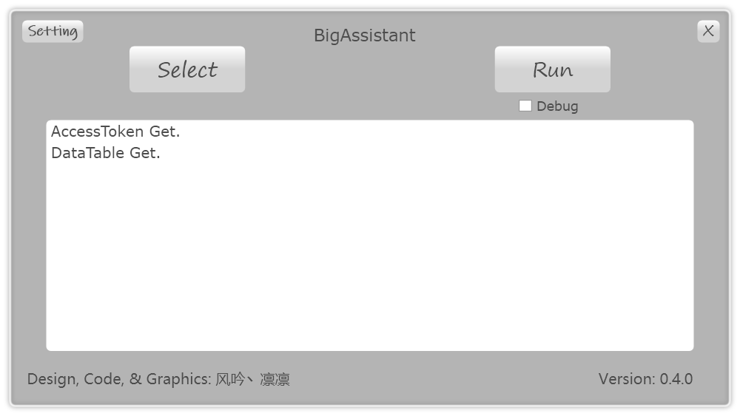图 18 - 配置成功